Министерство образования Республики Беларусь

Учреждение образования

БЕЛОРУССКИЙ ГОСУДАРСТВЕННЫЙ УНИВЕРСИТЕТ

ИНФОРМАТИКИ И РАДИОЭЛЕКТРОНИКИ

Факультет компьютерных систем и сетей

Кафедра программного обеспечения информационных технологий

Дисциплина: САиММод

ОТЧЕТ

по лабораторной работе №3

Тема работы: Построение аналитической модели дискретно-стохастической системы

Вариант 11

Выполнил

студент: гр. 551004 Кремнёв И.А.

Проверил: Мельник Н.И.

Минск 2018

# Цель работы

Построение аналитической модели дискретно-стохастической системы и расчет параметров данной системы с использованием построенной модели.

В соответствии с заданным вариантом построить граф состояний P-схемы.

Смысл кодировки состояний раскрыть (время до выдачи заявки, число заявок в накопителе и т.д.).

По графу построить аналитическую модель и, решив ее, определить вероятности состояний. Рассчитать теоретическое значение показателей эффективности, заданного целью исследования.

# Исходные данные



|  |  |  |  |  |
| --- | --- | --- | --- | --- |
| № | ρ | π1 | π2 | Цель исследования |
| 11 | - | 0,5 | 0,5 | А, Lоч , Ротк, |

# Расчёт модели p-схемы

Будем определять состояние системы четырёхкомпонентным вектором: *t*1 *t*2 *t*3 *t*4, где:

* *t*1 – время до выдачи очередной заявки. Кодируем {2,1}
* *t*2 – количество заявок в накопителе. Кодируем {2,1,0}
* *t*3, *t*4 – каналы обслуживания, где 1 – канал занят обслуживанием заявки, 0 – канал свободен. Кодируем {1,0}

Граф состояний системы представлен на рисунке 2. По графу состояний построим систему уравнений для нахождения вероятностей нахождения системы в закодированных ранее состояниях.



Дополним систему уравнений нормировочным уравнением 

Получим:

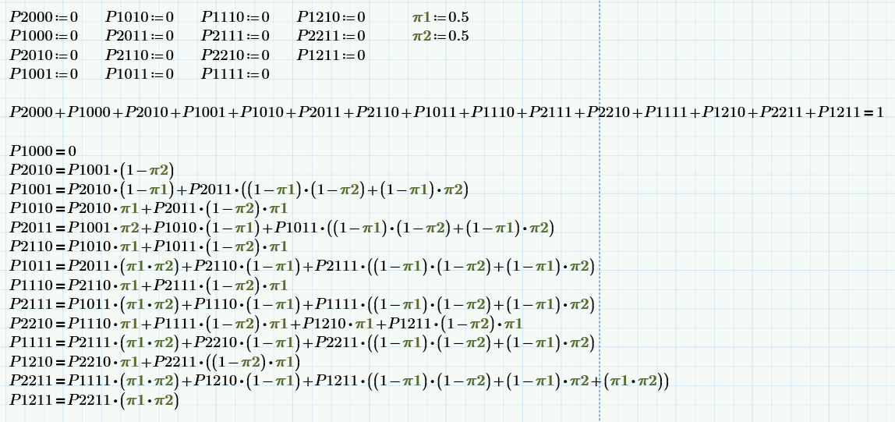

Рисунок 1 – Система уравнений

Решив данную СЛАУ с помощью пакета MATLAB, получим значения вероятностей состояний:

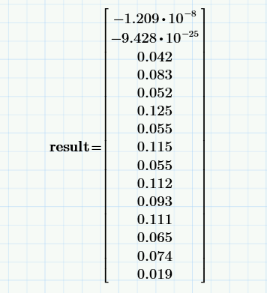

Рисунок 2 – Решение системы уравнений

Используя данные значения, подсчитаем следующие показатели:

## Абсолютная пропускная способность



Рисунок 3 – Абсолютная пропускная способность

Абсолютная пропускная способность находится по формуле *А*=*(1-р) (1-π2),* где p – вероятность состояний, когда в канале нету заявки.

## Длина очереди

Длина очереди рассчитывается по формуле:

$$L_{оч}=\sum_{i=1}^{n}{P_{i}⋅t_{2}}$$

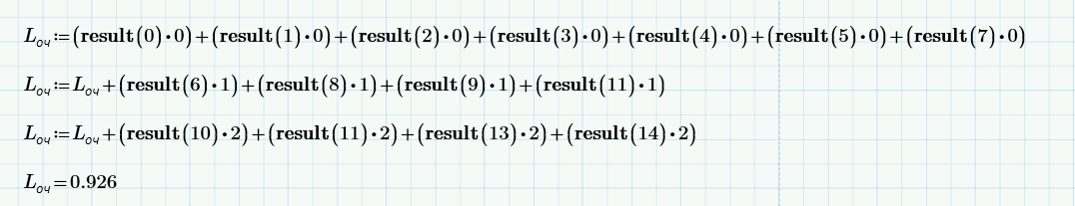

Рисунок 4 – Длина очереди

## Вероятность отказа

Вероятность отказа находится по формуле:

*Q= А/ λ* и *Ротк=1- Q*, где *λ –* интенсивность входного потока, *Q* – относительная пропускная способность.

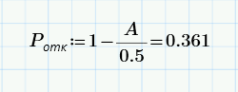

Рисунок 5 – Вероятность отказа



Рисунок 6 – Граф состояний

# Вывод

В данной работе была исследована дискретно-стохастическая модель (Р-схема). Для нее был построен граф состояний, на основе которого затем была составлена СЛАУ, из которой были получены вероятности каждого из состояний системы. Были посчитаны необходимые характеристики системы, которые затем будут сравнены с результатами, получившимися при имитационном моделировании.